FICHA DE AUTOAPRENDIZAJE INDAGAMOS SOBRE LA SALINIDAD Y LA DENSIDAD

# Propósitos de aprendizaje:

## COMPETENCIA

**CAPACIDAD**

## CRITERIOS DE EVALUACIÓN

### Indaga mediante métodos científicos para construir conocimientos

Problematiza situaciones

Diseña estrategias para hacer indagación

Genera y registra datos e información

Analiza datos e información

Evalúa y comunica el proceso y los resultados de su indagación

Formula una pregunta y una hipótesis sobre el agua dulce cuando se agrega más sal, y considera las variables independiente y dependiente.

Propone procedimientos (experimento), tiempo, materiales e instrumentos para poner a prueba su hipótesis, y tiene en cuenta la manipulación (variación) y la medición de las variables.

Obtiene datos al realizar sus procedimientos y los organiza en una tabla u otro organizador, y efectúa los cálculos necesarios.

Compara los datos y establece relaciones de causalidad, similitud, diferencia u otras. También los compara con su hipótesis y la información científica; menciona si la hipótesis es válida o no, y elabora una conclusión.

Sustenta, a partir de sus datos e información científica, si sus conclusiones dan respuesta a su pregunta y si los procedimientos le ayudaron a validar su hipótesis.

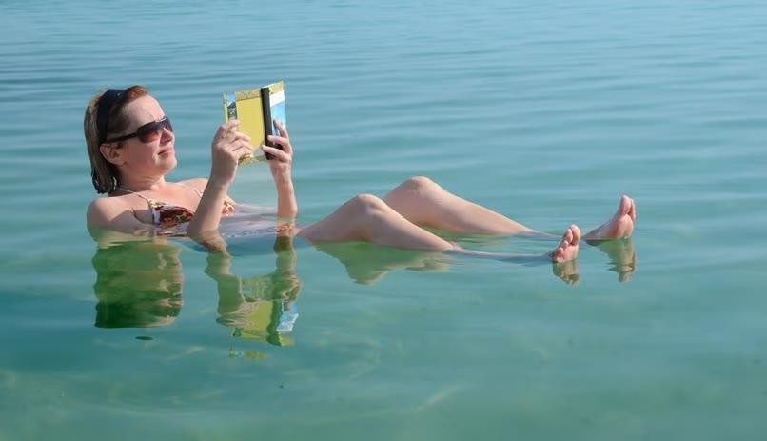

# 1. SITUACIÓN DE APRENDIZAJE:

Juan desea averiguar si la densidad del agua puede variar. Él vio un reportaje en el que se explicaba que, en el mar Muerto, que se encuentra entre Israel y Jordania, no hay peces porque contiene gran cantidad de sales, lo cual hace que este sea muy denso.

Desde tiempos inmemoriales, la salinidad del Mar

Muerto ha imposibilitado que quienes se sumerjan en sus aguas en medio del desierto se hundan en ellas. Cuando se trata del Mar Muerto hay una sola garantía:

quien se adentre en sus aguas no se podrá ahogar, porque le será imposible hundirse en ellas. ¿Cómo

podemos demostrar que la sal tiene que ver en el cambio de densidad del agua?

*Fuente: Guía para el estudiante del Módulo de Ciencia Tecnología y Ambiente- Investiguemos 3*

A continuación, te brindamos algunas preguntas para reflexionar:

* ¿Pueden los peces vivir en un lugar que contiene gran cantidad de sal? ¿Qué ocurrió?
* ¿Por qué crees que se le dice mar muerto? ¿Dónde queda?
* ¿Qué pasa si nadas en el mar muerto?
* ¿cómo podemos demostrar que la sal tiene que ver en el cambio de densidad del agua?

### PROBLEMATIZA SITUACIONES:

En esta etapa, seleccionamos las características que se relacionan con el problema de indagación. La relación entre variables independiente (Causa) y dependiente (efecto) debe ser manipulable y medible. Definimos bien las variables porque ellos determinan el diseño experimental.

Determinamos ¿Cuáles son las variables en la pregunta de indagación?, luego escribimos la pregunta a indagar estableciendo relaciones de causalidad entre las variables, por ejemplo, podemos emplear algunos términos como: ¿De qué manera ?, ¿Cuál es la influencia …?, ¿Cuál es la relación …? entre otros que consideres.

* *Es momento de plantearte una pregunta que guiará tu indagación, es decir, que sea científicamente investigable.*

|  |  |
| --- | --- |
| **Pregunta que guía tu indagación** |  |
| **Hipótesis que probarás** |  |
| **Formula tu objetivo de indagación** |  |

* *Para tu pregunta de indagación y su respectiva hipótesis de trabajo, distribuye las siguientes variables en el cuadro:*

|  |
| --- |
|  |
|  |
|  |
|  |
|  |
|  |

|  |
| --- |
| **Variable Independiente (V.I.):** Causa |
|  |
| **Variable dependiente (VD):** Efecto |
|  |
| **Variables intervinientes por controlar para que no afecte a la variable dependiente** |
|  |

### DISEÑA ESTRATEGIAS PARA HACER INDAGACIÓN:

*Una vez realizada la problematización de la situación procedemos a describir el diseño que realizaremos para comprobar nuestra hipótesis*

*Una sugerencia que les puede ayudar:* [*https://www.youtube.com/watch?v=dgxLDqwbu_s*](https://www.youtube.com/watch?v=dgxLDqwbu_s)

*Para nuestra experiencia trabajaremos solo con dos muestras de soluto (sal y azúcar) y un solvente, el agua. Piensa qué materiales son necesarios para utilizarlos en tu plan de indagación ¿Qué cantidad de agua echarás en los frascos? ¿Con qué agitarás los solutos para que se disuelvan? ¿Es importante que los frascos sean del mismo tamaño? ¿Cuántos huevos utilizarás? ¿cómo te das cuenta que flota o no flota?*

### Materiales:

- 3 huevos

-3 vasos

- Agua Sal

- Azúcar

### Herramientas:

- medidor

- etiquetas

-

### Procedimientos:

-

### Materiales de seguridad:

- Guantes

-

-

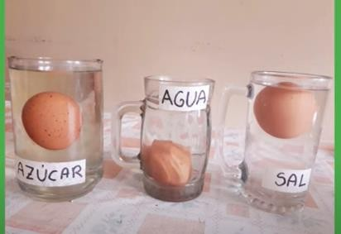

|  |
| --- |
| Llenar los vasos con la misma cantidad |
| El vaso con solamente agua no se le hacia nada mientras que el vaso con sal se le echaba al agua 7 cucharadas de sal para que el huevo quede flotando el vaso con azúcar se le debe de echar 11 cucharadas de azúcar |

 

### GENERA Y REGISTRA DATOS DE INFORMACIÓN:

- *Ahora generamos la tabla prevista en el diseño y registramos los datos obtenidos durante la experimentación.*

**Tabla 1:** Relación entre las muestras de soluto y el hundimiento de los huevos

Acción del soluto al huevo Calculo % empírica del

Cantidad de burbujas (oxigeno producido)

hundimiento

Agua

Muestras de carne

El huevo quedo

hundido

Agua + sal

El huevo quedo flotando

Agua + azúcar

El huevo quedo

flotando

Sugerencia: Si se puede, hacer tres repeticiones sería más confiable los resultados.

- *Ahora,*

*elabora*

*las*

*gráficas*

*necesarias*

*con*

*los resultados*

*obtenidos. Por*

*ejemplo, donde se*

*muestre la*

*relación entre las variables. No olvidar que todo gráfico tiene un título.*

Buen trabajo hasta el momento, la siguiente clase analizaremos y sustentaremos los resultados.

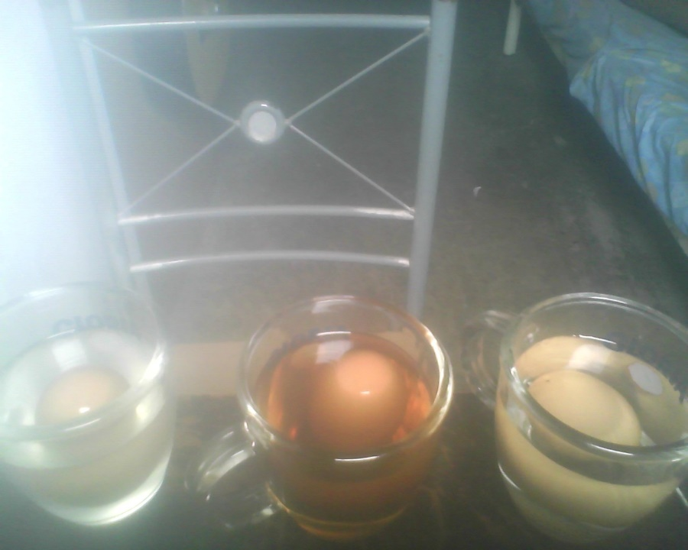

**3**